Hugo使用指南

1 Hugo概念
hugo是由Go语言实现的静态网站生成器。简单、易用、高效、易扩展、快速部署。
主要用于个人Blog、项目文档、初创公司站点构建。

2Hugo的特点
快！世界上最快的静态网站生成工具！5秒生成6000个页面！
超详细的文档，虽然是英文的
活跃的社区
更加自由的内容组织方式
丰富的主题，目前主题数量已经超过 Hexo

3Hugo结构体系
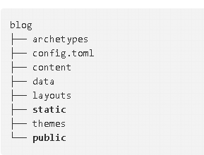
archetypes
在通过hugo new xxx 创建内容页面的时候，默认情况下hugo会创建date、title等front matter，可以通过在archetypes目录下创建文件，设置自定义的front matter。
config.toml
所有的hugo站点都有一个全局配置文件，用来配置整个站点的信息，hugo默认提供了跟多配置指令。
content
站点下所有的内容页面，也就是我们创建的md文件都在这个content目录下面。
data
data目录用来存储网站用到一些配置、数据文件。文件类型可以是yaml|toml|json等格式。
layouts
存放用来渲染content目录下面内容的模版文件，模版.html格式结尾，layouts可以同时存储在项目目录和themes/<THEME>/layouts目录下。
static
用来存储图片、css、js等静态资源文件。
themes
用来存储主题，主题可以方便的帮助我们快速建立站点，也可以方便的切换网站的风格样式。
public
hugo编译后生成网站的所有文件都存储在这里面，把这个目录放到任意web服务器就可以发布网站成功。

4版本检查
hugo version
Hugo Static Site Generator v0.58.3 linux/amd64 BuildDate: 2019-09-20T07:23:07Z

5生成站点
mkdir blog
cd blog
hugo new site .

6编写正文
使用md语法编辑文件
hugo new hello.md
vi hello.md

7下载主题
cd themes
git clone https://github.com/spf13/hyde.git
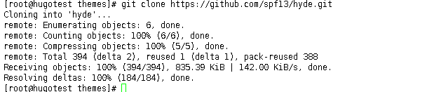

8运行Hugo
hugo server --theme=hyde --buildDrafts

